**SOMMMAIRE :**

**A.** Contexte du projet : 2

**B.** Nom de l’application : QOS-DETECTOR-3G&4G. 2

**C.** Problématique : 2

**D.** Objectifs : 2

**E.** Spécification : 2

**F.** Ressources 3

**G.** Planification des taches : 3

**H.** Evaluation des risques : 4

**I.** ETUDE ET CRITIIQUES DES EXISTANTS : 4

**CAHIER DE CHARGE :**

# Contexte du projet :

Le contexte du projet ici est le secteur des télécommunications.

# Nom de l’application : QOS-DETECTOR-3G&4G.

# Problématique :

Les utilisateurs des réseaux de télécommunication au Cameroun se plaignent de la qualité de service offerte par les opérateurs. Le problème principal est de permettre aux utilisateurs de déterminer de façon autonome, la qualité de service théorique offerte par l’opérateur et celle réellement reçue par l’utilisateur.

Comme sous problème, il s’agira de déterminer les paramètres tel que : le débit, la bande passante, la latence et le taux de perte de paquets

# Objectifs :

L’objectif majeure ici, est de permettre aux utilisateurs des services des réseaux de télécommunication de :

* Obtenir les meilleures performances des applications.
* Optimisation des ressources.
* Permettre à l’utilisateur de vérifier qu’il a bien la QoS contractuelle annoncée.

Pour les prestataires de services, le taux de qualité de service doit être réduit au minimum au niveau des exigences des utilisateurs afin d’assurer leur satisfaction.

# Spécification :

* **Fonctionnelle**

L’application permettra aux utilisateurs de pouvoir analyser la qualité de service offerte par le réseau à un instant donné afin de pouvoir mieux utiliser les ressources disponibles.

# Ressources

* **Matérielle**

Comme ressource matérielle on peut citer : un ordinateur.

* **Logicielle**

Besoin d’un simulateur et d’un API pour développer l’application mobile.

* **Humain**

Le concepteur devra avoir des connaissances approfondies en télécommunication et en programmation androïde.

# Planification des taches :

8/9/2017

7

CHAPITRE II

CHAPITRE III

CONCLUSION

® FOSSI TAKOUO HERMANN-ANDRE – Master II RT – Année 2015/2016 - IUC – DOUALA – CAMEROUN

|  |  |  |  |
| --- | --- | --- | --- |
| TACHES | DUREE | DATE JALON | RESPONSABE |
| Etude et critique de l’existant | 2 jours |  | YOUNGANG Willy Abel |
| Etude de la faisabilité | 1 jour |  | YOUNGANG Willy Abel |
| Elaboration du cahier de charge et validation | 2 jours | 11/08/2017 | Fait par : YOUNGANG  Valider par : Dr Ing FOTSING |
| Etude et généralité sur les réseaux 3G et 4G | 21 jours |  | YOUNGANG Willy Abel |
| Etude des généralités sur la QOS | 10 jours |  | YOUNGANG Willy Abel |
| Installation et programmation | 20 jours |  | YOUNGANG Willy Abel |
| Phase des tests | 10 jours | 15/10/2017 | Dr Ing FOTSING  Et YOUNGANG Willy Abel |

**Diagramme de GANT :**

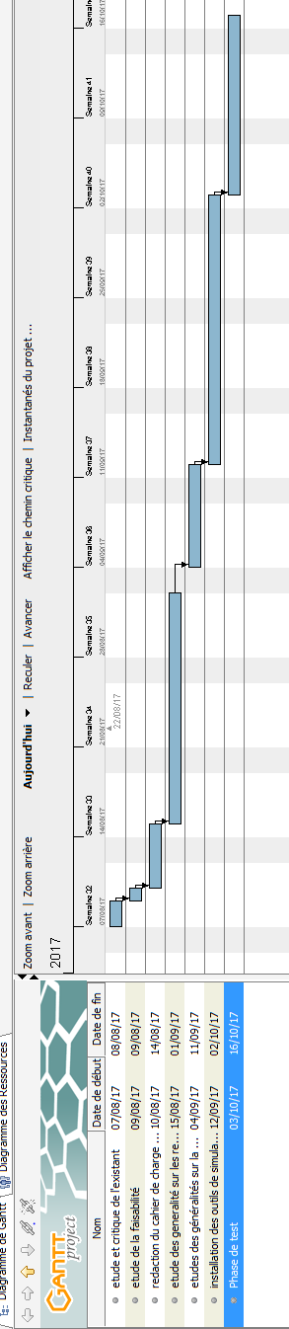

**Diagramme de PERT :**

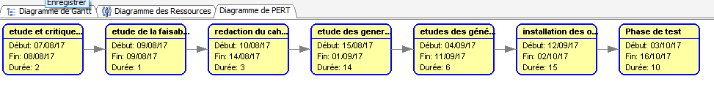

# Evaluation des risques :

* **Matériel :** difficulté à trouver un simulateur efficace pour faire des tests.
* **Humaine :** difficulté en programmation due à la non maitrise du langage de programmation ou à pouvoir mettre en adéquation les paramètres d’évaluation de la QOS des réseaux 3G et 4G en fonction du langage choisi pour l’implémentation.

# **ETUDE ET CRITIQUES DES EXISTANTS :**

Les applications qui existent et permettent d’évaluer la qualité de services des réseaux et 3G et 4G sont : n-perf, Traffic Monitor,4Gmark (full et speed), RTR-NETTEST 3G/4G/LTE et Network coverage.